Лабораторная работа №4

Научное программирование

Дарижапов Тимур Андреевич

Содержание

# Цель работы

Изучить применение языка Octave, познакомится с решением систем линейным уравнений с помощью Octave.

# Задание

Разобраться со спецификой языка и выполнить операции.

1. Метод Гаусса
2. Левое деление
3. LU-разложение
4. LUP-разложение

# Выполнение лабораторной работы

Для начала работы с программой включим журналирование сессии командой diary on. Затем приступим к выполнению первого этапа - Метода Гаусса. Для начала зададим матрицу В и покажем как её можно просматривать поэлементно или всю строку. ( рис. 1 )

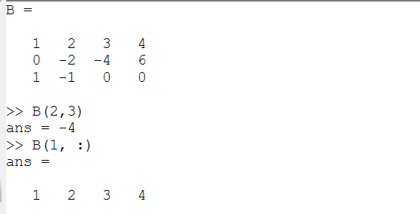

Figure 1: Вывод данных

Теперь в явном виде реализуем метод Гаусса. Для начала добавим к третьей строке первую строку, умноженную на -1, а затем добавим к третьей строке вторую строку, умноженную на -1.5 (рис. 2 )

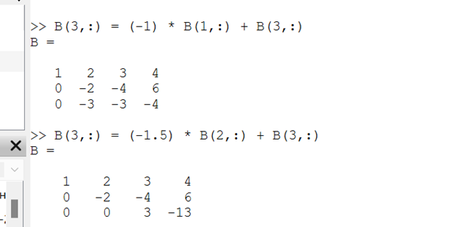

Figure 2: Метод Гаусса

Теперь легко вычислить вектор, он будет равен х = (17/3 ; 17/3 ; -13/3) . Из последний строки можно вычислить х3: 0*х1 + 0*х2 + 3*х3 = -13. Затем подставляя получившееся значение х3 во вторую строку мы получаем х2 и так далее.

У Octave есть встроенная функция, которая позволяет сразу получить треугольный вид матрицы ( рис. 3 )

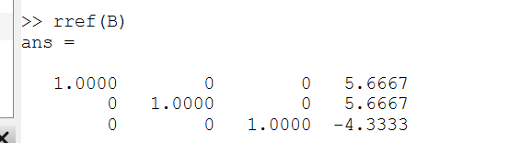

Figure 3: Треугольная матрица

Мы можем поменять формат матрицы, чтобы отобразить больше разрядов и увидеть более точные вычисления ( рис. 4 )

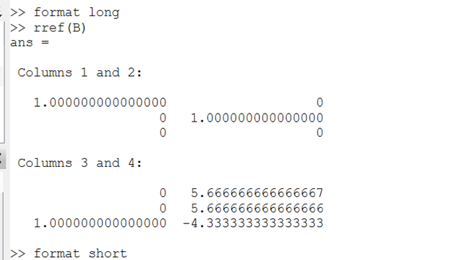

Figure 4: Изменение формата

Рассмотрим решение систем вида A*x = b, решим с помощью левого деления. Для начала разделим матрицу В на коэффициенты А и вектор значений b. Вычислим вектор х с помощью команды А/b (рис. 5 )

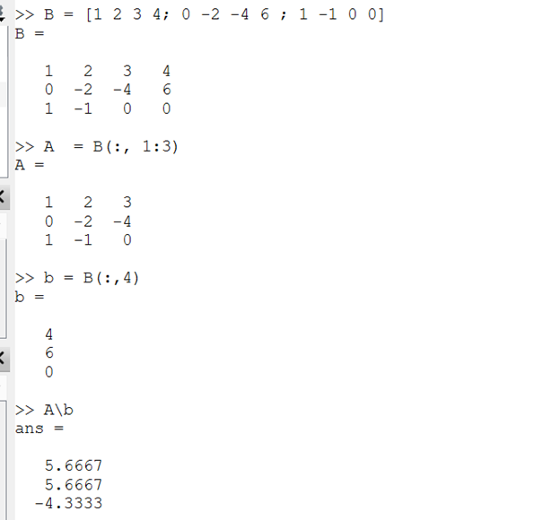

Figure 5: Решение системы

С помощью Octave покажем LU разложение матрицы ( рис. 6 )

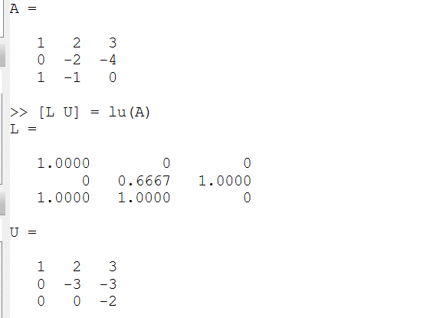

Figure 6: LU разложение

С помощью Octave покажем LUP разложение матрицы. Программа показывает сразу все необходимые нам матрицы (рис. 7 )

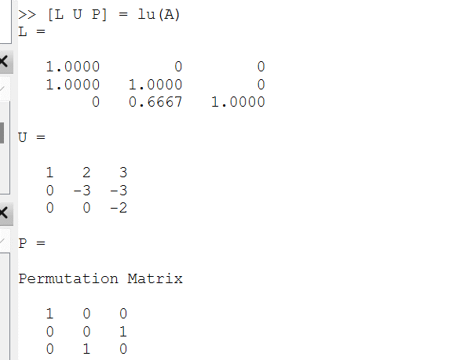

Figure 7: LUP разложение

# Выводы

Я изучил способы применения языка Octave, познакомился с решением систем линейным уравнений с помощью Octave.

# Список литературы

Лабораторная работа №4

Лабораторная работа № 4. Введение в работу с Octave [Электронный ресурс]. 2019. URL:https://esystem.rudn.ru/pluginfile.php/2372904/mod_resource/content/3/004-gauss.pdf